REVISTA PRESEI
12 IUNIE 2014

Pagina | Publicaţie | Titlu
2 | MONDONEWS | Copiii din Sectorul 6, printre CASTIGATORII proiectului de colectare a DEEE-urilor derulat la nivelul Capitalei
3 | ADEVARUL | Andreea Marin ajută victimele violenţei domestice: „E visul meu de a sprijini fiecare româncă să trăiască o viaţă demnă“
4 | www.jurnalulbucurestiului.ro | O NOUA CAMPIOANA IN SECTORUL 6
4 | ADEVARUL | Fetiță crescută de un asistent maternal - campioană internațională la gimnastică aerobică
6 | YAHOO NEWS | O fetiță din România, abandonată la naștere, a devenit campioană internațională la gimnastică aerobică
7 | MONDONEWS | DIPLOME pentru seniorii din Sectorul 6 care au ABSOLVIT cursurile de utilizare a calculatorului

MONDONEWS

http://www.mondonews.ro/copiii-din-sectorul-6-printre-castigatorii-proiectului-de-colectare-a-deee-urilor-derulat-la-nivelul-capitalei/

Copiii din Sectorul 6, printre CASTIGATORII proiectului de colectare a DEEE-urilor derulat la nivelul Capitalei
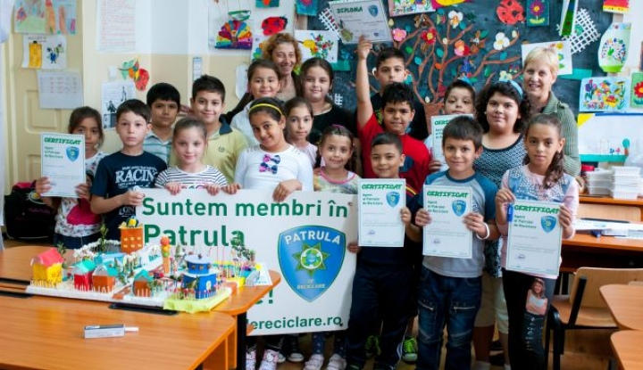
Un numar de 20 de copii din Sectorul 6 au primit diplome care le atesta performanta in domeniul reciclarii deseurilor de echipamente electrice si electronice (DEEE), in cadrul unei festivitatii de premiere care a fost gazduita de Colegiul National Mihai Eminescu, a anuntat miercuri Primaria Sectorului 6.
Potrivit sursei citate, micutii sunt beneficiari ai serviciilor oferite de Centrul de Zi Giulesti, coordonat de Directia Generala de Asistenta Sociala si Protectia Copilului Sector 6, si s-au implicat in activitatea de reciclare la inceputul anului scolar 2013-2014, la invitatia Asociatiei RoRec.
Cei 20 de copii au reusit sa colecteze o cantitate suficienta de kilograme de DEEE, astfel incat s-au numarat printre cei sase castigatori (din 53 de scoli) din Municipiul Bucuresti. Evaluarea finala in cadrul proiectului de colectare a DEEE-urilor va avea loc in luna august.
“Colectarea deseurilor electrice si electronice este o actiune esentiala pentru protejarea mediului inconjurator si a sanatatii planetei. E important ca, inca din scoala, cei mici sa inteleaga semnificatia colectarii deseurilor si rolul sau in dezvoltarea sustenabila a societatii”, a declarat RARES MANESCU, primarul Sectorului 6.

ADEVARUL
http://adevarul.ro/life-style/stil-de-viata/andreea-marin-ajuta-victimele-violentei-domestice-e-visul-sprijini-romanca-traiasca-viata-demna-1_5396bf4d0d133766a8730c43/index.

Andreea Marin ajută victimele violenţei domestice: „E visul meu de a sprijini fiecare româncă să trăiască o viaţă demnă“
Vedeta de televiziune Andreea Marin lansează joi, 12 iunie, proiectul „Servicii integrate de sprijin pentru victimele violenţei în familie şi persoanelor cu dizabilităţi”, alături de Direcţia Generală de Asistenţa Socială şi Protecţia Copilului Sector 6 Bucureşti, Fundaţia Estuar şi Asociaţia Telefonul Copilului.
In ultimii ani, Andreea Marin s-a implicat, prin intermediul fundaţiei „Preţuieşte Viaţa“, în numeroase campanii şi evenimente menite să tragă un semnal de alarmă asupra violenţei domestice, problemă care afectează un număr semnificativ de femei şi copii din România. Potrivit unei cercetări efectuate de INSCOP Research anul trecut, la fiecare 30 de secunde o femeie din România devine victima violenţei domestice. Astfel, în 2007 au fost înregistrate 4.500 victime (50 au decedat), în 2010 aproape 12.000 de românce s-au confruntat cu acte de violenţă domestică, dintre care 99 au murit. Statisticile nu reuşesc să ofere o imagine completă a fenomenului, din moment ce 75% dintre cazurile de violenţă domestică nu sunt raportate. „Fundaţia mea nu se numeşte întâmplător Preţuieşte Viaţa. E visul meu de a sprijini fiecare româncă să trăiască o viaţă demnă, de calitate, să îndrăznească să îşi cunoască drepturile, pentru a şti pe ce cale poate totuşi să meargă chiar şi atunci când totul pare fără speranţă“, spune Andreea Marin. Prezentatoarea de televiziune este conştientă de faptul că femei din toate păturile sociale şi indiferent de nivelul de educaţie se numără printre persoanele care suferă abuzuri: Indiferent că vorbim despre femei de afaceri, în adevăratul sens al cuvântului, ori de femei pentru care profesia e mai mult o necesitate decât o împlinire personală, în ambele „tabere” creşte întruna numărul de divorţuri, presa vorbeşte zilnic de soţii care cad în depresie şi iau decizii greşite din pricina necazurilor cărora nu le mai pot face faţă fără un sprijin moral, femei care nu găsesc soluţii pentru ieşirea din impas, fie pentru că e vorba de probleme legate de sănătatea lor sau a copilului lor, de visele lor mereu rămase în plan secund, fie pentru că nu sunt ascultate şi înţelese...Sute de poveşti de acest fel au ajuns la mine, mai cu seamă dupa ce eu am devenit mamă. Atât de diverse şi, totuşi, atât de aproape unele de altele. Aşa că am hotărât să pornesc pe un drum care ar putea schimba ceva în bine.
În acest scoop, fundaţia „Preţuieşte Viaţa”, alături de Direcţia Generală de Asistenţă Socială şi Protecţia Copilului Sector 6 Bucureşti, Fundaţia Estuar şi Asociaţia Telefonul Copilului lansează official, joi, 12 iunie, proiectul „Servicii integrate de sprijin pentru victimele violenţei în familie şi persoanelor cu dizabilităţi”, proiect co-finanţat din Fondul Social European, prin Programul Operaţional Sectorial Dezvoltarea Resurselor Umane 2007 – 2013.

http://www.jurnalulbucurestiului.ro/o-noua-campioana-in-sectorul-6/

O NOUA CAMPIOANA IN SECTORUL 6
- Fetiţă de 9 ani, crescută de un asistent maternal, medaliată cu aur
- la Campionatele Internaţionale de Gimnastică Aerobică din Bulgaria
Participantă la Campionatele Internaţionale de Gimnastică Aerobică de la Borovets, din luna mai 2014, micuţa Andreea. I. (9 ani) a obţinut medalia de aur la categoria 9-11 ani în probele de grup şi trio.
Fetiţa se află în evidenţele Direcţiei Generale de Asistenţă Socială şi Protecţia Copilului Sector 6, cu măsură de plasament la un asistent maternal profesionist. Abandonată la naştere, Andreea a beneficiat în casa familiei de plasament de atenţia şi dragostea unui cămin, ceea ce i-a permis să-şi dezvolte talentul nativ pentru gimnastică şi să obţină performanţe remarcabile.
Din februarie 2013, copilul a fost înscris la Clubul Sportiv “Universitatea Naţională de Educaţie Fizică şi Sport” sub egida căruia a obţinut, printre altele, locul I la Concursul Naţional de Gimnastică Aerobică, ed. a III-a; locul I la Campionatul Naţional de Gimnastică Aerobică, 19-20 octombrie 2013 şi locul I la Cupa Cetăţii Deva, aprilie 2014.
Desfăşurat sub patronajul FIG World CUP, concursul de la Borovets, Bulgaria, a reunit la start loturi şi sportivi din majoritatea ţărilor europene, plus China, Vietnam si Mexic. Competiţia este o pregătire importantă pentru toţi gimnaştii care vor evolua la Jocurile Mondiale din Mexic peste doar câteva săptămâni.
Serviciul Relaţii cu Mass-Media, Societatea Civilă, Protocol Evenimente
Tel./Fax: 0376.204.560

AGERPRES

http://www.agerpres.ro/sport/2014/06/11/fetita-crescuta-de-un-asistent-maternal-campioana-internationala-la-gimnastica-aerobica-11-59-40

Fetiță crescută de un asistent maternal - campioană internațională la gimnastică aerobică
O fetiță crescută de un asistent maternal a fost medaliată cu aur la campionatele internaționale de gimnastică aerobică de la Borovets, Bulgaria, potrivit unui comunicat al Primăriei sectorului 6.

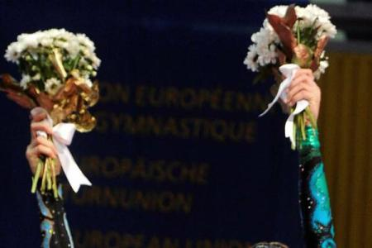
Fata de 9 ani a obținut medalia de aur la categoria 9-11 ani în probele de grup și trio. Ea se află în evidențele DGASPC sector 6 cu măsură de plasament la un asistent maternal profesionist. Abandonată la naștere, Andreea a beneficiat în casa familiei de plasament de atenția și dragostea unui cămin, ceea ce i-a permis să-și dezvolte talentul nativ pentru gimnastică și să obțină performanțe remarcabile, se arată în comunicat.
Desfășurat sub patronajul FIG World CUP, concursul din mai de la Borovets a reunit la start loturi și sportivi din majoritatea țărilor europene, dar și din China, Vietnam și Mexic. Competiția este o pregătire importantă pentru toți gimnaștii care vor evolua la Jocurile Mondiale din Mexic peste doar câteva săptămâni.
Potrivit sursei citate, din februarie 2013 Andreea a fost înscrisă la Clubul Sportiv "Universitatea Națională de Educație Fizică și Sport", sub sigla căruia a obținut printre altele locul I la Concursul național de gimnastică aerobică, aflat la a treia ediție, dar și la Campionatul național de gimnastică aerobică desfășurat pe 19-20 octombrie 2013 și la Cupa Cetății Deva în aprilie 2014.

YAHOO NEWS

https://ro.stiri.yahoo.com/o-feti%C8%9B%C4%83-din-rom%C3%A2nia--abandonat%C4%83-la-na%C8%99tere--a-devenit-campioan%C4%83-interna%C8%9Bional%C4%83-la-gimnastic%C4%83-aerobic%C4%83-103452186-spt.html

O fetiță din România, abandonată la naștere, a devenit campioană internațională la gimnastică aerobică

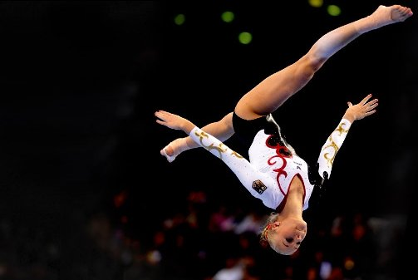

Andreea are nouă ani , iar de curând, la Borovets, în Bulgaria, a cucerit medalia de aur la campionatele internaționale de gimnastică aerobică.
Fetița din România s-a impus în competiția dedicată sportivelor cu vârste cuprinse între 9 și 11 ani. Ea are o poveste tristă. A fost abandonată la naștere, fiind luată apoi în grija unui asistent maternal.
Potrivit unui comunicat al Primăriei sectorului 6, Andreea a beneficiat în casa familiei de plasament de atenția și dragostea unui cămin, ceea ce i-a permis să-și dezvolte talentul nativ pentru gimnastică și să obțină performanțe remarcabile.
Competiția din Bulgaria a avut la start sportivi din aproape toate țările europene, dar și din China, Vietnam și Mexic.
Andreea evoluează la Clubul Sportiv "Universitatea Națională de Educație Fizică și Sport", pentru care a obținut primul loc la Concursul național de gimnastică aerobică, aflat la a treia ediție, dar și la Campionatul național de gimnastică aerobică desfășurat pe 19-20 octombrie 2013

MONDONEWS

http://www.mondonews.ro/diplome-pentru-seniorii-din-sectorul-6-care-au-absolvit-cursurile-de-utilizare-a-calculatorului/

DIPLOME pentru seniorii din Sectorul 6 care au ABSOLVIT cursurile de utilizare a calculatorului

Centrul de Zi „Clubul Seniorilor” din Calea Plevnei nr. 234 va gazdui joi, incepand cu ora 11.00, evenimentul “Seniorii Absolventi”, in cadrul caruia 58 de persoane varstnice vor primi DIPLOMELE care atesta ABSOLVIREA cursurilor de initiere in tainele calculatorului, a anuntat Primaria Sectorului 6.
Cu durata de doua luni, cursurile au pus la dispozitia persoanelor varstnice din comunitatea Sectorului 6 informatii legate de componentele calculatorului, utilizarea Windows si Microsoft Word, dar si notiuni legate de navigarea pe Internet si utilizarea retelelor de socializare.
Aflat in subordinea Directiei Generale de Asistenta Sociala si Protectia Copilului Sector 6, Clubul Seniorilor Plevnei ofera programe culturale, sportive, de abilitare si petrecere a timpului liber pentru persoanele varstnice din comunitate. Cu peste 700 de beneficiari lunar, Clubul Seniorilor Sector 6 are ca scop stimularea comunicarii si readucerea persoanelor de varsta a treia in viata sociala activa.
Pe langa DIPLOMELE si aplauzele celor prezenti la evenimentul de absolvire, seniorii ”informaticieni” vor ramane cu satisfactia de a tine pasul cu tehnologia si de a demonstra tuturor ca varsta nu reprezinta un impediment in era digitala, potrivit reprezentantilor Primariei Sectorului 6.
„Odata cu dobandirea noilor drepturi europene de catre romani, in ceea ce priveste libertatea de miscare si de lucru in Uniunea Europeana, noi aptitudini au devenit necesare. Calculatorul si Internetul ne aduc mai aproape. Comunicarea cu membrii familiei aflati in diaspora este acum facilitata de aceste cursuri pentru seniorii Sectorului 6, care isi pot dezvolta competente digitale”, a declarat RARES MANESCU, primarul Sectorului 6.

